A nyári tőzike a 2013. év vadvirága
Farkas Sándor
2013. január 4. 9:35
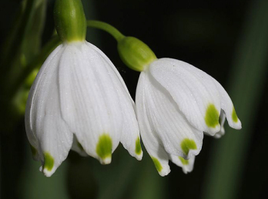
Az „Év vadvirága” nem titkolt célja, hogy az évről-évre reflektorfénybe kerülő növényfajokon keresztül ráirányítsa a figyelmet a honi természeti értékek, nem utolsó sorban az egyre inkább veszélyeztetett természetes élőhelyek védelmének fontosságára.
Az elmúlt két évben év vadvirágának választott növények – első évben a leánykökörcsin (Pulsatilla grandis), majd tavaly a tavaszi hérics (Adonis vernalis) – a száraz, napsütötte élőhelyek védett vadvirágaiból kerültek ki.
Ezzel ellentétben az idei évre választható fajok mindegyike nedves, mocsaras, lápos termőhelyeken él. A mozgalom internetes oldalán nyár közepétől november végéig lehetett szavazni a szakmai körben előzetesen kiválasztott kornistárnicsra (Gentiana pneumonanthe), szibériai nősziromra (Iris sibirica) vagy nyári tőzikére (Leucojum aestivum).
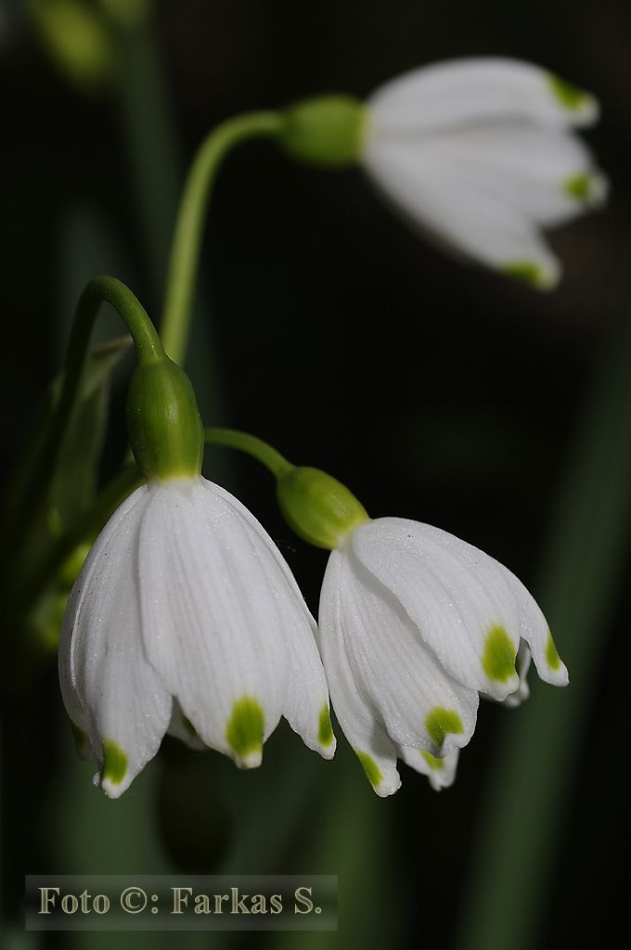
A közel ezer szavazatból a legtöbb, 41 % a nyári tőzikére érkezett, így e faj kerül az idei évben a figyelem középpontjába.
Nevével ellentétben az amarilliszféle nyári tőzike (Leucojum aestivum) nem nyáron, hanem április közepétől június elejéig nyílik. Fél méteresre, ritkán magasabbra is megnőhet. Tőkocsánya és levelei hamvas kékeszöldek. Húsos, tompa csúcsú tőálló levelei szálasak, kb. 1 cm szélesek. A tőkocsány csúcsán fellevél hónaljában hosszú kocsányokon 3–8 bókoló, harang alakú, 1–1,5 cm-es virág fejlődik. A lepel hat tagú, fehér, a cimpák csúcsa zöldes vagy sárgás foltot visel. Gömbös termése húsos tok.
Az ugyancsak védett rokon tavaszi tőzike (L. vernum) kora tavasszal nyíló faj. Jóval alacsonyabb és tőkocsányán csak 1–2 virág nő.
A nyári tőzike üde, mocsaras, láposodó, gyakran időszakosan vízzel borított termőhelyeken él. Legnagyobb állományai az Alföldön, folyóink árterein tenyésznek. Élőhelyeinek kiszáradása, megszűnése miatt többfelé visszaszorulóban van. Kirándulóhelyeken védelme ellenére gyakran szedik csokorba. Ma már a potenciálisan veszélyeztetett hazai fajok közé tartozik, természetvédelmi értéke: 10 000 Ft.
Az „Év vadvirága” nem titkolt célja, hogy az évről-évre reflektorfénybe kerülő növényfajokon keresztül ráirányítsa a figyelmet a honi természeti értékek, nem utolsó sorban az egyre inkább veszélyeztetett természetes élőhelyek védelmének fontosságára. Reméljük, hogy mocsaraink e kétség kívül mutatós vadvirágában még nagyon sokáig gyönyörködhetünk országszerte.

Szavazzon 2013. „Év vadvirágá”-ra!
evvadviraga.hu
2012. augusztus 11. 9:42
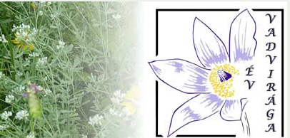
A száraz élőhelyek védelme után jövőre az üde–vizes élőhelyek veszélyeztetettségére irányítja a figyelmet az „Év vadvirága”. Nyári tőzike, Kornistárnics, vagy Szibériai nőszirom Most segíthet eldönteni, melyik faj legyen 2013-ban az év vadvirága.
Az előzetes javaslatokból a mozgalom kuratóriumának döntése alapján három nedves termőhelyeken előforduló dekoratív védett vadvirágunk, a nyári tőzike, a szibériai nőszirom, valamint a kornistárnics került fel a mozgalom honlapjára, ahol november végéig bárki szavazhat kedvencére.
A jelöltek:
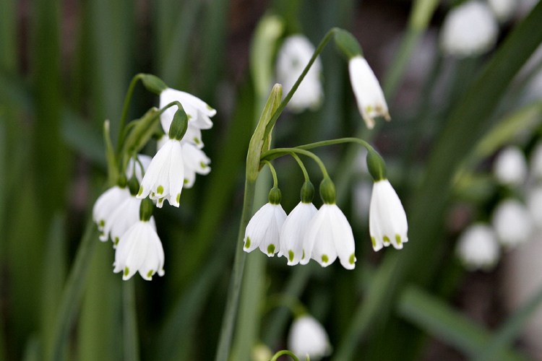
Nyári tőzike (Leucojum aestivum)
Nevével ellentétben hazánkban nem nyáron, hanem április közepétől június elejéig nyíló, fél méteresre is megnövő amarilliszféle. A szár és a levelek hamvas kékeszöldek. Húsos, tompa csúcsú tőálló levelei szálasak, kb. 1 cm szélesek. Az ugyancsak tőálló szár csúcsán hosszú kocsányokon 3–7 bókoló, harang alakú, 1–1,5 cm-es virág fejlődik. A lepel fehér, a cimpák csúcsa zöldes foltot visel.
Üde, mocsaras, láposodó, gyakran időszakosan vízzel borított termőhelyeken él. Legnagyobb állományai az Alföldön, folyóink árterein tenyésznek. Élőhelyeinek kiszáradása, megszűnése miatt néhol visszaszorulóban van. Kirándulóhelyeken védelme ellenére gyakran szedik csokorba.
Természetvédelmi értéke: 2000 Ft.
Az ugyancsak védett tavaszi tőzike (L. vernum) kora tavasszal nyíló faj. Jóval alacsonyabb és tőkocsányán csak 1–2 virág nő.
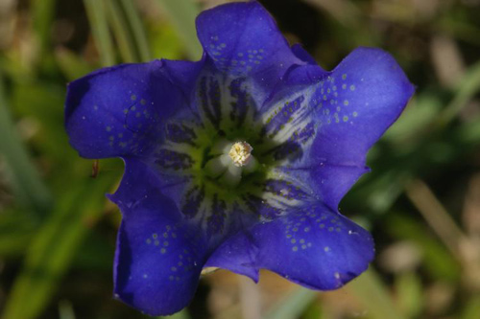
Kornistárnics (Gentiana pneumonanthe)
Nyár végén–ősszel virágzó dekoratív évelő. 20–60 cm magas, gyakran vöröses szára egyszerű vagy elágazó. Levelei átellenesen állók; a felsők szálasak, az alsók szélesebbek, rövidebbek, tompábbak. Felálló, harang alakú, 2,5–5 cm hosszú sötétkék virágai 5 cimpájúak. A felsőbb levelek hónaljában magánosan vagy többesével fejlődnek. A párta belül világosan pettyezett.
Hegyi rétektől az alföldi kiszáradó láprétekig – a Tiszántúl középső–déli felének kivételével – hazánk számos vidékén él, de visszaszorulóban lévő veszélyeztetett faj. Csokrai virágpiacokon olykor még ma is feltűnnek. Jellegzetes megjelenése rokonaitól is jól elkülöníti. Természetvédelmi értéke: 10 000 Ft.
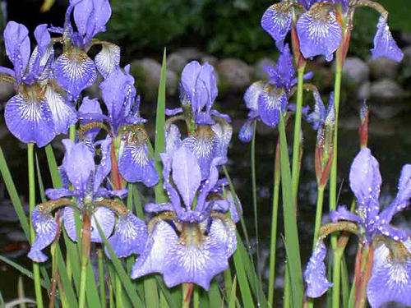
Szibériai nőszirom (Iris sibirica)
Fél–egy méter magasra növő kecses nősziromfajunk. A hazai vadon termő íriszfajok közül a legkeskenyebb levelű, szálas levelei mindössze 2–8 mm szélesek. Virágzáskor (május–június) már messziről felhívja magára a figyelmet. A szárak csúcsán 1–4 virág fejlődik. A lepel színe a legtöbbször ibolyáskék, de találhatunk világosabb és sötétebb tónusú, sőt fehér virágú töveket is. A külső lepellevelek töve rozsdás, a kiszélesedő lepelcimpákon viszont fehéres mintázat látható. Lápos, mocsaras termőhelyeken él, hegyi kaszálóktól az alföldi kiszáradó láprétekig ma még hazánk számos vidékén megtalálható, de a szárazodás és élőhelyeinek megszűnése miatt sokfelé visszaszorulóban van.
Természetvédelmi értéke: 10 000 Ft.
A hasonló megjelenésű és hasonló termőhelyeken élő szintén védett fátyolos nőszirom (I. spuria) levelei szélesebbek, külső lepelcimpái keskenyebbek.

